Prosedur Operasional RPJMD Arah Kebijakan Pembangunan

Fungsi
RPJMD Arah Kebijakan Pembangunan merupakan

Pelaku Operasional
No | Pelaku | Fungsi
1 | Bappeda

Prasyarat Kondisional
Beberapa prasyarat kondisional dalam RPJMD Arah Kebijakan Pembangunan adalah sebagai berikut:
- Arah kebijakan pembangunan daerah tertentu yang ada pada dokumen RPJMD yang sudah ditetapkan berdasarkan Peraturan Daerah yang sudah terbit.

Proses Operasional
Berikut adalah prosedur operasional penggunaan aplikasi dalam proses pengisian ​​​​RPJMD Arah Kebijakan Pembangunan:
- Masuk ke Aplikasi sebagai Admin Bappeda;
- Pilih Modul RPJMD > Menu Arah Kebijakan, maka akan tampil list RPJMD Arah Kebijakan Pembangunan. Tampilan aplikasi sebagai berikut:​​​​​​​​​​​​​​
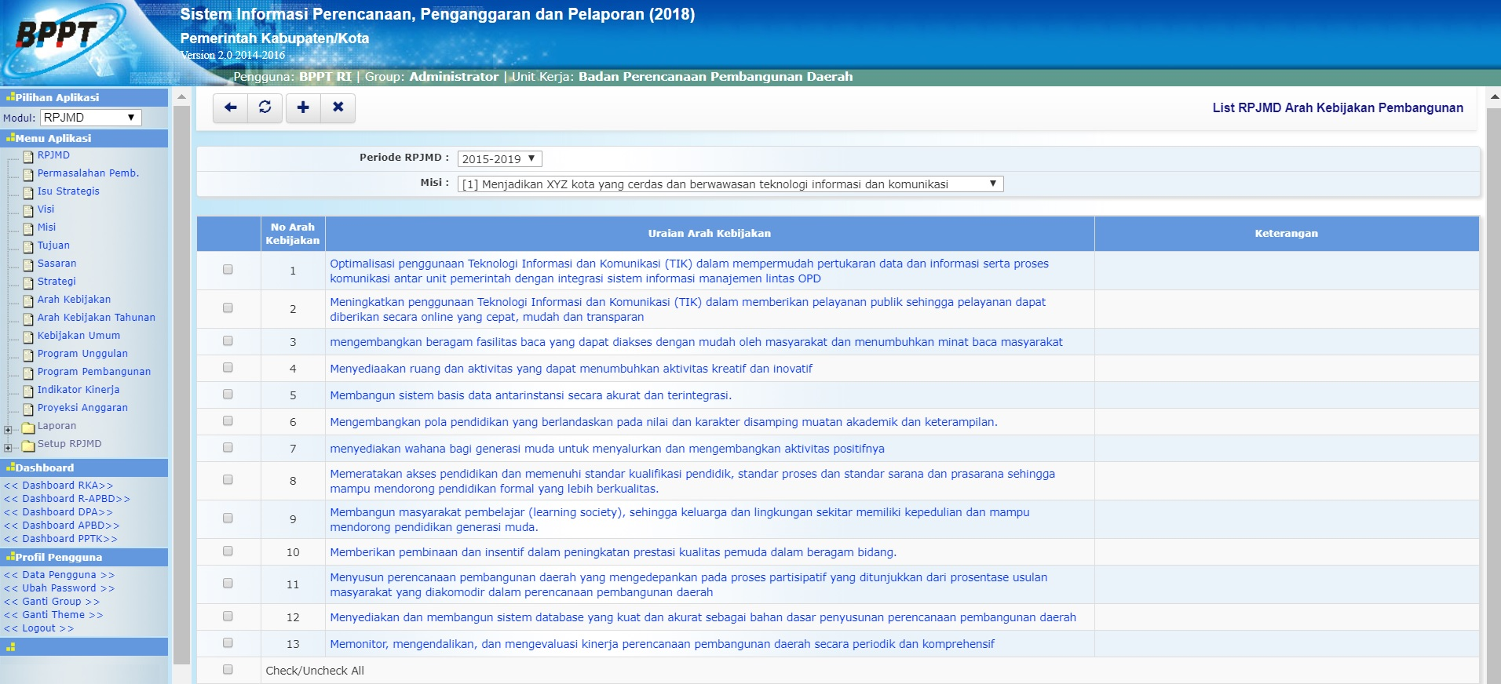list_arah_kebijakan.jpg
- Untuk menambahkan data RPJMD Arah Kebijakan Pembangunan, klik tombol pada toolbar di atas, maka akan ditampilkan form isian untuk tambah RPJMD Arah Kebijakan Pembangunan sebagai berikut:​​​​​​​​​​​​​​
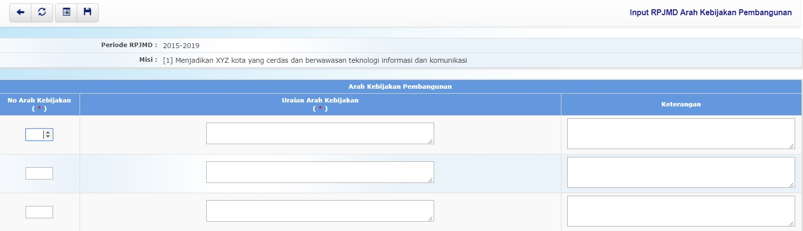input_arah_kebijakan.jpg
- Pilihan Periode RPJMD dipilih dengan periode RPJMD 5 tahun berkenaan;
- Pilihan Misi dipilih dengan misi pembangunan daerah;
- Kolom No Arah Kebijakan diisi dengan nomor urut arah kebijakan pembangunan;
- Kolom Uraian Arah Kebijakan diisi dengan uraian arah kebijakan pembangunan;
- Kolom Keterangan diisi dengan keterangan umum tentang arah kebijakan pembangunan daerah dalam RPJMD;
- Pastikan semua isian data benar, kemudian tekan tombol penyimpanan data di toolbar atas untuk menyimpan data-data yang telah diisikan.

